Кошторис витрат на будівництво та оснащення спортивного майданчика на вул. Моршинська, 12
№ | найменування | ціна за од. | кількість | сума (тис.грн.)
Влаштування майданчика
1. | Бетонування | 100 грн/м.кв. | 400 м.кв. | 40,0
2. | Бетон М-400 | 2180 грн/куб | 40 м.куб. | 87,2
3. | Гумове покриття (майданчик під ключ, 10мм) | 551 грн./кв.м | 400 м.кв. | 220,4
4. | Огорожа спортивного майданчика (висота 4м) | 1925 пог/м | 80 м.пог. | 154,0
 | Разом пп 1-3 |  |  | 501,6
Оснащення майданчика
5. | Ворота міні-футбольні | 4 165 грн. | 2 шт. | 8,33 | 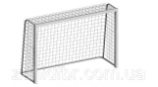
6. | Стійка баскетбольна зі щитом | 6600 грн. | 1 шт. | 6,6 | 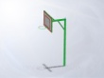
7. | Стійки волейбольні Брустайл SG-405/комплект 2шт. | 8 125 грн. | 1 компл. | 8,125 | 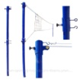
8. | Спортивний комплекс "Посейдон" | 18 500 грн. | 1 компл. | 18,5 | 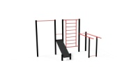
9. | Сітка волейбольна «ЕКОНОМ 10 НОРМА NEW» з тросом | 1 530 грн. | 1 шт. | 1,53 | 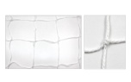
10. | Баскетбольна сітка «ЕЛІТ», шнур 6,5 мм. (стандартна) | 80 грн | 2 шт. | 0,16
 | Разом пп 5-10 |  |  | 43,245
11. | Непередбачені витрати: |  | 10% | 54,485
 | Загалом по проекту: |  |  | 599,33

